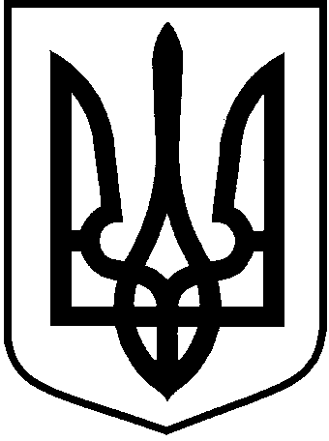
ЛОЦКИНСЬКА сільська рада
Баштанського району Миколаївської області

рішення
16 липня 2019 року № 5 | с. Лоцкине | І сесія сьомого скликання

Про утворення постійних комісій
Лоцкинської сільської ради,
затвердження Положення про постійні
комісії ради, обрання депутатів до складу
постійних комісій та обрання голів постійних комісій

З метою вивчення, попереднього розгляду і підготовки питань, які належать до відання Лоцкинської сільської ради, здійснення контролю за виконанням рішень Лоцкинської сільської ради та її виконавчого комітету, керуючись п. 13 ст.46, ст. 47 Закону України «Про місцеве самоврядування в Україні», сільська рада

ВИРІШИЛА:

- Утворити такі постійні комісії Лоцкинської сільської ради:

- постійна комісія з питань соціального захисту, медицини, торгівлі, побутового обслуговування, освіти, культури, спорту, молодіжної політики, духовності, законності, захисту прав громадян, депутатської діяльності та етики;

- постійна комісія з питань фінансів, бюджету, планування соціально-економічного розвитку, інвестицій та міжнародного співробітництва;

- постійна комісія з питань земельних відносин, природокористування, планування території, будівництва, транспорту, зв’язку, архітектури, охорони пам’яток, історичного середовища та благоустрою.

- Затвердити Положення про постійні комісії Лоцкинської сільської ради (додається).

- Обрати до складу постійних комісій Лоцкинської сільської ради таких депутатів:

- постійна комісія з питань соціального захисту, медицини, торгівлі, побутового обслуговування, освіти, культури, спорту, молодіжної політики, духовності, законності, захисту прав громадян, депутатської діяльності та етики:

Бойко Ірина Петрівна;
Єрмашкевич Любов Сергіївна;
Курчик Леся Миколаївна;
Ходаріна Інна Миколаївна.

- постійна комісія з питань планування, фінансів, бюджету та соціально-економічного розвитку міжнародного співробітництва:

Тарасенко Олександр Іванович
Франчук Ірина Володимирівна;
Напалкова Світлана Володимирівна;
Саваріна Зофія Іванівна.

- постійна комісія з питань земельних відносин, природокористування, планування території, будівництва, транспорту, зв’язку, архітектури, охорони пам’яток, історичного середовища та благоустрою:

Федурко Микола Тарасович
Лазаренко Людмила Ярославівна;
Майстренко Леонід Олександрович;
Гуменюк Дмитро Віталійович.

- Обрати головами постійних комісій сільської ради таких депутатів:

- головою постійної комісії з питань соціального захисту, медицини, торгівлі, побутового обслуговування, освіти, культури, спорту, молодіжної політики, духовності, законності, захисту прав громадян, депутатської діяльності та етики - БОЙКО Ірину Петрівну;

- головою постійної комісії з питань планування, фінансів, бюджету та соціально-економічного розвитку міжнародного співробітництва - ТАРАСЕНКО Олександра Івановича;

- головою постійної комісії з питань земельних відносин, природокористування, планування території, будівництва, транспорту, зв’язку, архітектури, охорони пам’яток, історичного середовища та благоустрою - ФЕДУРКО Миколу Тарасовича.

- Головам утворених постійних комісій Лоцкинської сільської ради забезпечити на першому засіданні кожної комісії вирішення питань щодо структури комісії, у тому числі обрання секретаря комісії.

- Контроль за виконанням цього рішення покласти на Постійну комісію з питань соціального захисту, медицини, торгівлі, побутового обслуговування, освіти, культури, спорту, молодіжної політики, духовності, законності, захисту прав громадян, депутатської діяльності та етики.

Сільський голова Л.М. Кузьміна

